linux的MariaDB、Apache（httpd)安装

[原创](javascript:;)[Gary_加油涛](http://blog.51cto.com/taoxie)[2017-12-15 21:33:12](javascript:;)[评论(0)](http://blog.51cto.com/taoxie/2051171#comment)[190人阅读](javascript:;)

**MariaDB安装**

1. 将下载的源码包放到这个目录下：

[root@gary-tao ~]*# cd /usr/local/src*

2.下载源码包：

[root@gary-tao ~]*# wget https://downloads.mariadb.com/MariaDB/mariadb-10.2.6/bintar-linux-glibc_214-x86_64/mariadb-10.2.6-linux-glibc_214-x86_64.tar.gz //这个是国外服务器，下载要四五十分钟，最后是下载后直接放到指定目录上。*

3.将压缩包解压：

[root@gary-tao ~]# **tar** **zxvf** **mariadb-10**.2.6-linux-glibc_214-x86_64.tar.gz

4.把目录移动到/usr/local/下并改名为mariadb:

[root@gary-tao src]*# mv mariadb-10.2.6-linux-glibc_214-x86_64 /usr/local/mariadb*

5.进入目录查看：

[root@gary-tao src]*# cd /usr/local/mariadb*

6.初始化指定用户mysql和路径：

[root@gary-tao mariadb]*# ./scripts/mysql_install_db --user=mysql --basedir=/usr/local/mariadb/ --datadir=/data/mariadb*

[root@gary-tao mariadb]*# ls /data/mariadb*

aria_log.00000001 aria_log_control ib_buffer_pool ibdata1 ib_logfile0 ib_logfile1 mysql performance_schema test

7.复制配置文件：

[root@gary-tao mariadb]*# cp support-files/my-small.cnf /usr/local/mariadb/my.cnf //为了与mysql区分，重新换一个文件路径*

8.编辑配置文件：

vi /usr/local/mariadb/my.cnf //定义basedir和datadir

如果没有修改/usr/local/mariadb/my.cnf配置文件，没有在mysqld中加一行 datadir=/data/mariadb，那么它就会调用/etc/my.cnf中的datadir，就会出现如图下的情况。 

那如果修改了/usr/local/mariadb/my.cnf配置文件，在mysqld中加一行 datadir=/data/mariadb，如下：

然后重新启动mariadb服务，查看服务后如下：

9.复制启动脚本：

[root@gary-tao mariadb]*# cp support-files/mysql.server /etc/init.d/mariadb*

10.编辑启动脚本:

命令：vim /etc/init.d/mariadb   
//定义basedir、datadir、conf以及启动参数

basedir=/usr/local/mariadb   
datadir=/data/mariadb   
conf=$basedir/my.cnf

示例如下

[root@gary-tao mariadb]*# vim /usr/local/mariadb/my.cnf //配置脚本一般情况下不用更改。*

[root@gary-tao mariadb]*# vim /etc/init.d/mariadb //按下图配置修改启动脚本，修改完成保存退出。*

备注：此启动脚本由于mariadb与mysql装在一台机器上，为了区分开来，需要定义conf与变量，如果只装mariadb的话就不需要定义。

11.启动MariaDB，启动之前看看有没有mysqld的服务在启动，如果有它们是会冲突的，因为它们的监听端口是一样的：

[root@gary-tao mariadb]*# ps aux |grep mysql //先查看mysql的服务有没启动*

root 818 0.0 0.0 115376 504 ? S 15:56 0:00 /bin/sh /usr/**local**/mysql/bin/mysqld_safe --datadir=/data/mysql --pid-file=/data/mysql/gary-tao.pid

mysql 1189 0.0 45.1 1038844 451316 ? Sl 15:56 0:03 /usr/local/mysql/bin/mysqld --basedir=/usr/local/mysql --datadir=/data/mysql --plugin-dir=/usr/local/mysql/lib/plugin --user=mysql --**log**-error=/data/mysql/gary-tao.err --pid-file=/data/mysql/gary-tao.pid --**socket**=/tmp/mysql.sock

root 4853 0.0 0.0 112664 972 pts/0 R+ 17:36 0:00 **grep** --color=auto mysql

[root@gary-tao mariadb]*# service mysqld stop //关闭mysql服务*

Shutting down MySQL.. SUCCESS!

[root@gary-tao mariadb]*# service mariadb start //etc/init.d/mariadb start //两种启动服务方式*

Starting mariadb (via systemctl): [ 确定 ]

[root@gary-tao mariadb]*# ps aux |grep mariadb //服务启动成功*

root 5198 0.0 0.1 115380 1732 ? S 17:42 0:00 /bin/sh /usr/**local**/mariadb/bin/mysqld_safe --defaults-file=/usr/local/mariadb/my.cnf --datadir=/data/mysql --pid-file=/data/mysql/gary-tao.pid

mysql 5314 10.8 5.4 1125120 54544 ? Sl 17:42 0:00 /usr/local/mariadb/bin/mysqld --defaults-file=/usr/local/mariadb/my.cnf --basedir=/usr/local/mariadb --datadir=/data/mysql --plugin-dir=/usr/local/mariadb/lib/plugin --user=mysql --**log**-error=/data/mysql/gary-tao.err --pid-file=/data/mysql/gary-tao.pid --**socket**=/tmp/mysql.sock --port=3306

root 5353 0.0 0.0 112664 972 pts/0 S+ 17:42 0:00 **grep** --color=auto mariadb

[root@gary-tao mariadb]*# netstat -ltnp //查看服务监听端口*

Active Internet connections (only servers)

Proto Recv-Q Send-Q Local Address Foreign Address State PID/Program name

tcp 0 0 0.0.0.0:22 0.0.0.0:* LISTEN 800/sshd

tcp 0 0 127.0.0.1:25 0.0.0.0:* LISTEN 1230/master

tcp6 0 0 :::3306 :::* LISTEN 5314/mysqld

tcp6 0 0 :::22 :::* LISTEN 800/sshd

tcp6 0 0 ::1:25 :::* LISTEN 1230/master

**Apache安装**

Apache是一个基金会的名字，httpd才是我们要安装的软件包，早期它的名字就叫apache

1. Apache官网地址 www.apache.org

2.wget <http://mirrors.cnnic.cn/apache/httpd/httpd-2.4.29.tar.gz>   
wget <http://mirrors.cnnic.cn/apache/apr/apr-1.6.3.tar.gz>   
wget <http://mirrors.cnnic.cn/apache/apr/apr-util-1.6.1.tar.gz>

apr和apr-util是一个通用的函数库，它让httpd可以不关心底层的操作系统平台，可以很方便地移植（从linux移植到windows）

3.下载安装包到指定目录：

示例如下：

[root@gary-tao ~]*# cd /usr/local/src*

4.将压缩包解压：

示例如下：

[root@gary-tao src]# **tar** **zxvf** **httpd-2**.4.29.tar.gz

[root@gary-tao src]# **tar** **zxvf** **apr-1**.6.3.tar.gz

[root@gary-tao src]# **tar** **zxvf** **apr-util-1**.6.1.tar.gz

5.首先安装apr，进入apr目录，然后安装apr：

示例如下：

[root@gary-tao src]*# cd /usr/local/src/apr-1.6.3*

[root@gary-tao apr-1.6.3]*# ./configure --prefix=/usr/local/apr*

[root@gary-tao apr-1.6.3]*# echo $?*

0

[root@gary-tao apr-1.6.3]*# make && make install*

[root@gary-tao apr-1.6.3]*# ls /usr/local/apr/*

bin build-1 **include** lib

安装时报错问题解决：

示例如下：

[root@gary-tao apr-1.6.3]*# ./configure --prefix=/usr/local/apr*

checking build **system** type... x86_64-pc-linux-gnu

checking host **system** type... x86_64-pc-linux-gnu

checking target **system** type... x86_64-pc-linux-gnu

Configuring APR library

Platform: x86_64-pc-linux-gnu

checking **for** working **mkdir** -p... yes

APR Version: 1.6.3

checking **for** chosen layout... apr

checking **for** gcc... **no**

checking **for** cc... **no**

checking **for** cl.exe... **no**

configure: error: in `/usr/local/src/apr-1.6.3':

configure: error: no acceptable C compiler found in $PATH

See `config.log' for more details

[root@gary-tao src]# yum install -y gcc //装gcc编译

6.进入apr-util目录,安装apr-util,apr-util要指定apr，因为它依赖apr：

示例如下：

[root@gary-tao apr-1.6.3]*# cd ../apr-util-1.6.1/*

[root@gary-tao apr-util-1.6.1]*# ./configure --prefix=/usr/local/apr-util --with-apr=/usr/local/apr*

[root@gary-tao apr-util-1.6.1]*# make && make install*

[root@gary-tao apr-util-1.6.1]*# ls /usr/local/apr-util/*

bin **include** lib

在编译安装的时候可能会遇到图下的情况，缺少expat的开发库，所以需要安装包：yum install expat-devel，安装完成之后再编译安装make && make install：  
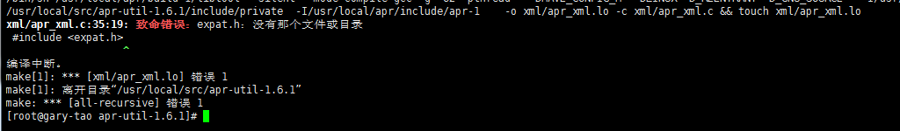

7.进入http目录，安装httpd方法：

示例如下：

[root@gary-tao src]*# cd httpd-2.4.29*

[root@gary-tao httpd-2.4.29]*# ./configure --prefix=/usr/local/apache2.4 --with-apr=/usr/local/apr --with-apr-util=/usr/local/apr-util --enable-so --enable-mods-shared=most*

[root@gary-tao httpd-2.4.29]*# echo $?*

0

安装时报错：

* 如果没有安装pcre这个包，就会出现下图的错误，我们可以使用 yum list |grep 关键字，查找关联的安装包。这里需要安装包：yum install -y pcre-devel.x86_64

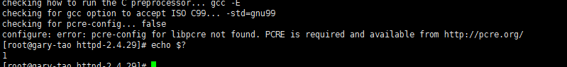

* make编译的时候可能会出现下图的情况，把httpd，apr-util的源码包删除掉，然后在重新解压源码包，再重新把apr-util,httpd编译安装一遍

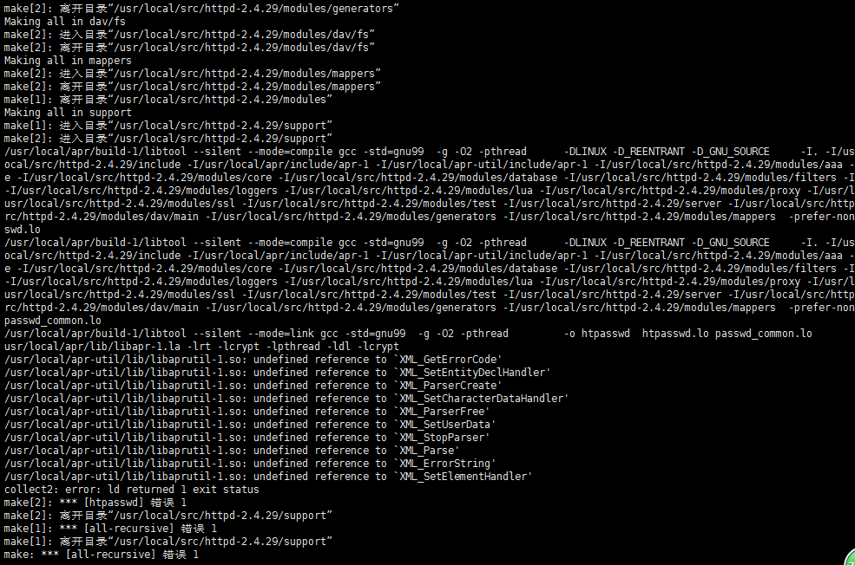

8.进入apache2.4目录下的查看文件：

[root@gary-tao httpd-2.4.29]*# cd /usr/local/apache2.4/*

[root@gary-tao apache2.4]*# ls*

bin build cgi-bin conf error htdocs icons **include** logs man manual modules

针对目录文件说明：

* bin：bin下的文件是可执行的二进制文件或命令，是核心的二进制文件，如httpd；
* conf：配置文件所在的目录；
* htdocs：存放了一个访问网页，默认的网站会放到这个目录下；
* logs：日志相关的目录，错误日志，访问日志等；
* man：帮助文档；
* modules：扩展模块，模块都放在这个目录下，每一个模块都代表一个功能；

9.查看加载的模块：

命令：

* /usr/local/apache2.4/bin/httpd -M
* /usr/local/apache2.4/bin/apachectl -M //shell文件，去调用了二进制httpd文件，-M就是把模块例出来。

[root@gary-tao apache2.4]*# /usr/local/apache2.4/bin/httpd -M //下面AHOO558不是一个错误，只是一个警告，可以在配置文件中定义ServerName使其消失。*

AH00558: httpd: Could **not** reliably determine the server's fully qualified domain name, using 218.93.250.18. Set the 'ServerName' directive globally to suppress this message

Loaded Modules:

core_module (static)

so_module (static)

http_module (static)

mpm_event_module (static)

authn_file_module (shared)

authn_core_module (shared)

authz_host_module (shared)

authz_groupfile_module (shared)

authz_user_module (shared)

authz_core_module (shared)

access_compat_module (shared)

auth_basic_module (shared)

reqtimeout_module (shared)

filter_module (shared)

mime_module (shared)

log_config_module (shared)

env_module (shared)

headers_module (shared)

setenvif_module (shared)

version_module (shared)

unixd_module (shared)

status_module (shared)

autoindex_module (shared)

dir_module (shared)

alias_module (shared)

说明：

* static：静态，是直接把模块编译进了二进制文件httpd里。有static说明是httpd里的，静态模块是直接跟主程序（/usr/local/apache2.4/bin/httpd)绑定在一起，它们是一个整体。httpd是核心文件。
* shared：说明是扩展的模块，这个模块是一个文件（文件是在modules目录下面的.so文件）；

10.启动httpd（Apache监听端口是80端口）：

[root@gary-tao apache2.4]*# /usr/local/apache2.4/bin/apachectl start //执行启动命令*

AH00558: httpd: Could **not** reliably determine the server's fully qualified domain name, using 218.93.250.18. Set the 'ServerName' directive globally to suppress this message

[root@gary-tao apache2.4]# ps aux |grep httpd

root 46077 0.0 0.2 95536 2604 ? Ss 21:24 0:00 /usr/local/apache2.4/bin/httpd -k start

daemon 46078 0.0 0.4 382364 4452 ? Sl 21:24 0:00 /usr/local/apache2.4/bin/httpd -k start

daemon 46079 0.0 0.4 382364 4452 ? Sl 21:24 0:00 /usr/local/apache2.4/bin/httpd -k start

daemon 46080 0.0 0.4 382364 4452 ? Sl 21:24 0:00 /usr/local/apache2.4/bin/httpd -k start

root 46165 0.0 0.0 112680 972 pts/0 R+ 21:24 0:00 grep --color=auto httpd

[root@gary-tao apache2.4]# netstat -lntp

Active Internet connections (only servers)

Proto Recv-Q Send-Q Local Address Foreign Address State PID/Program name

tcp 0 0 0.0.0.0:22 0.0.0.0:* LISTEN 800/sshd

tcp 0 0 127.0.0.1:25 0.0.0.0:* LISTEN 1230/master

tcp6 0 0 :::3306 :::* LISTEN 6043/mysqld

tcp6 0 0 :::80 :::* LISTEN 46077/httpd

tcp6 0 0 :::22 :::* LISTEN 800/sshd

tcp6 0 0 ::1:25 :::* LISTEN 1230/master

版权声明：原创作品，如需转载，请与作者联系。否则将追究法律责任